Наш первый проект
«Чистые ручки».
В рамках месячника здоровья, прошедшего в нашем детском саду, в 1 младшей группе «Кувшинка» был организован педагогический проект в едином воспитательно-образовательном пространстве «Детский сад – семья».
Этот проект стал первым в истории нашей группы. Назвали мы его «Чистые ручки», потому что задались целями познакомить двухлетних детей с алгоритмом правильного мытья рук и сформировать для малышей первичные представлениями о здоровом образе жизни.
Проект был реализован в разных формах работы и принёс детям много новых встреч и впечатлений. Малыши полюбили мыть руки с мылом, а не просто баловаться с водой, выучили новые стихи, потешки, цитируют произведения К. И. Чуковского «Мойдодыр» и «Девочка чумазая» А Барто.

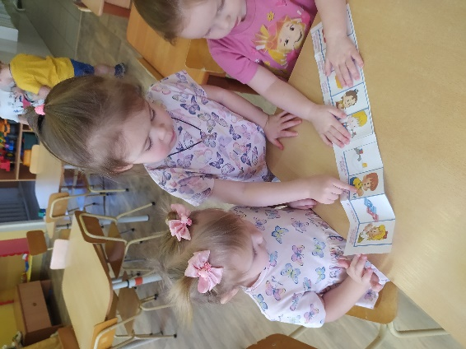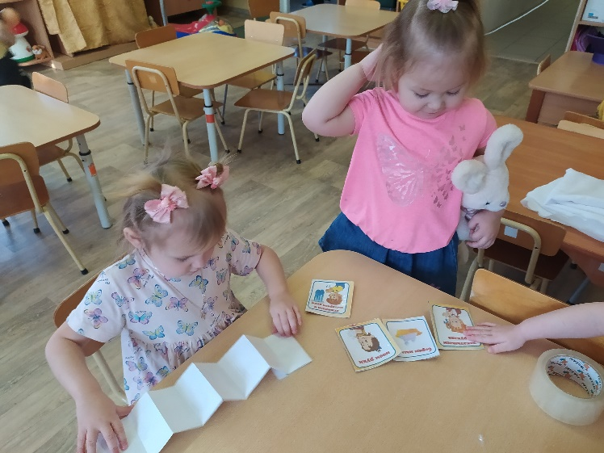

Дидактическая игра «Что сначала, что потом» - для установления
последовательности действий при мытье рук.

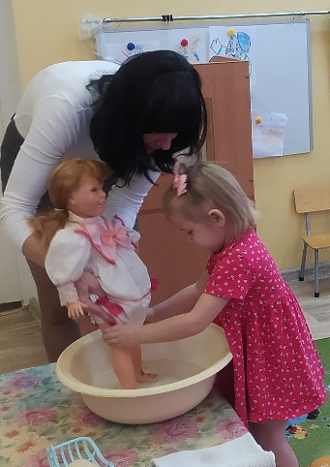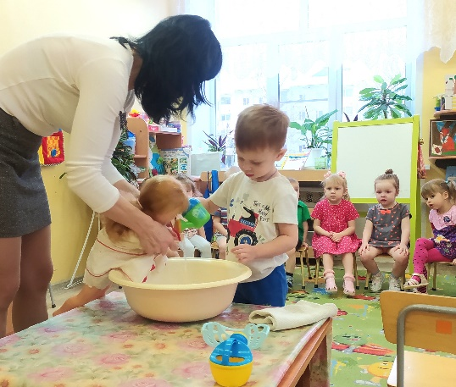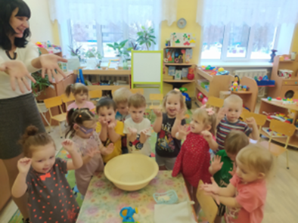

Занятие «Девочка чумазая».
«Говорящие стены»:

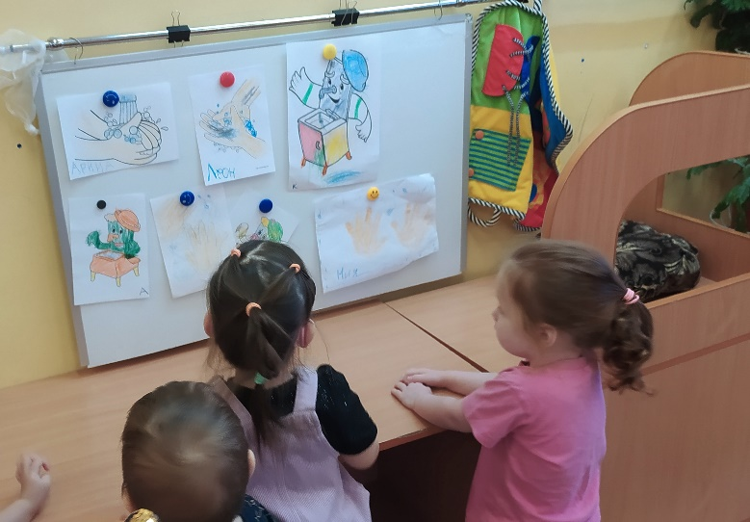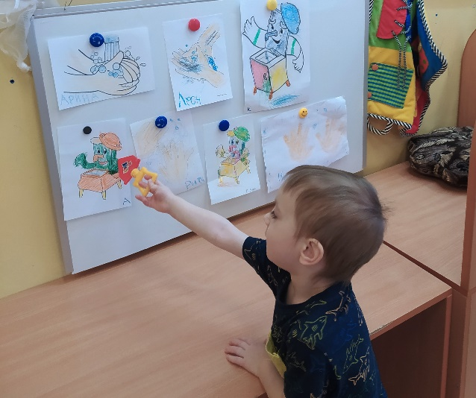
Наши раскраски.
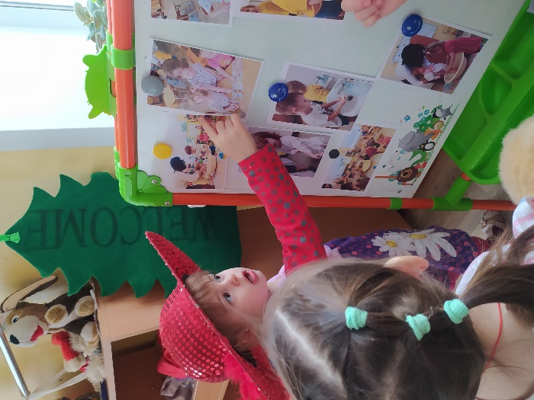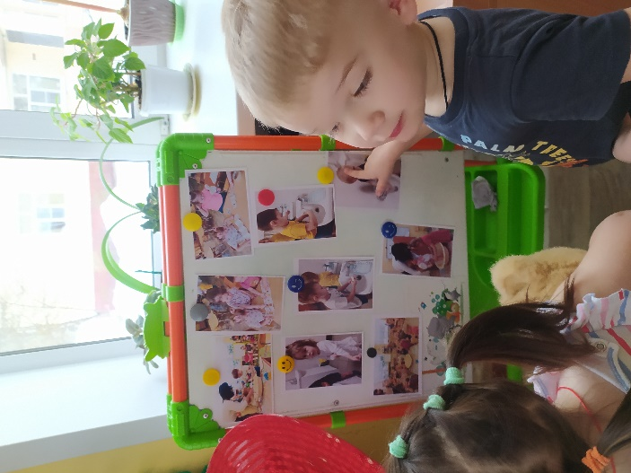
Фотогазета «Мы моем ручки».
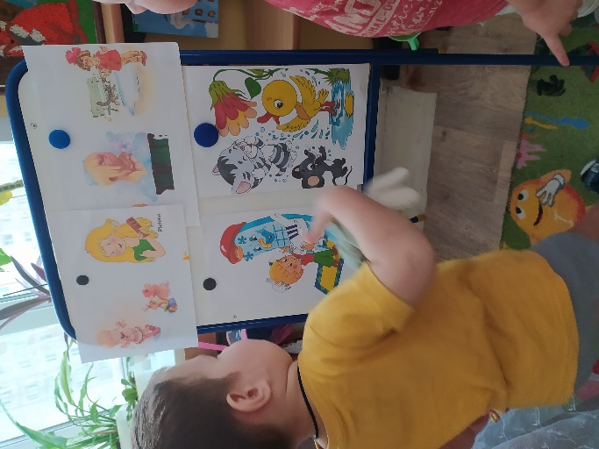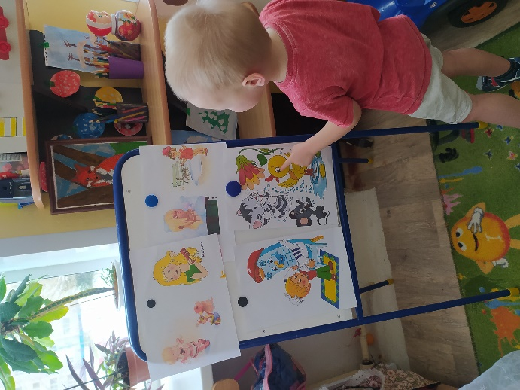
Стена активности «Мы читаем Мойдодыра».
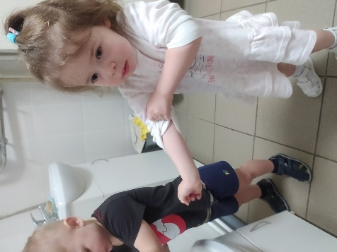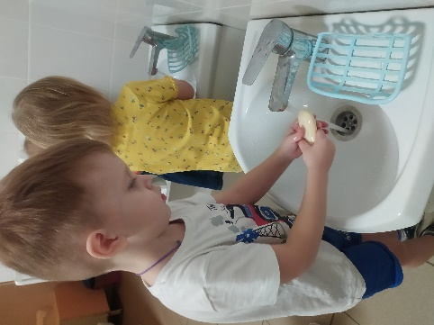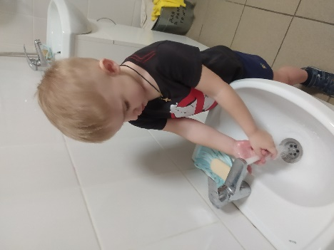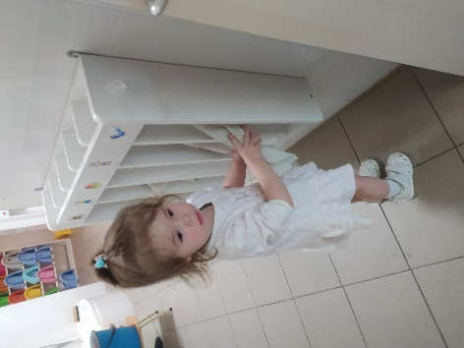
Правильно моем руки.
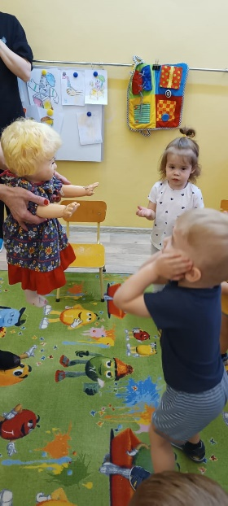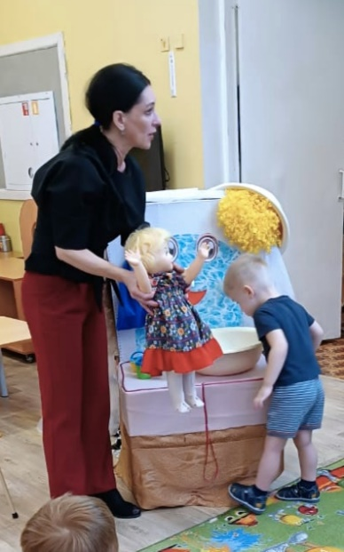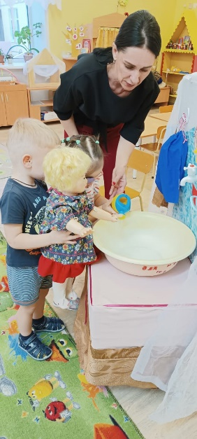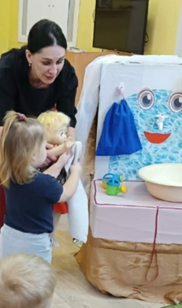
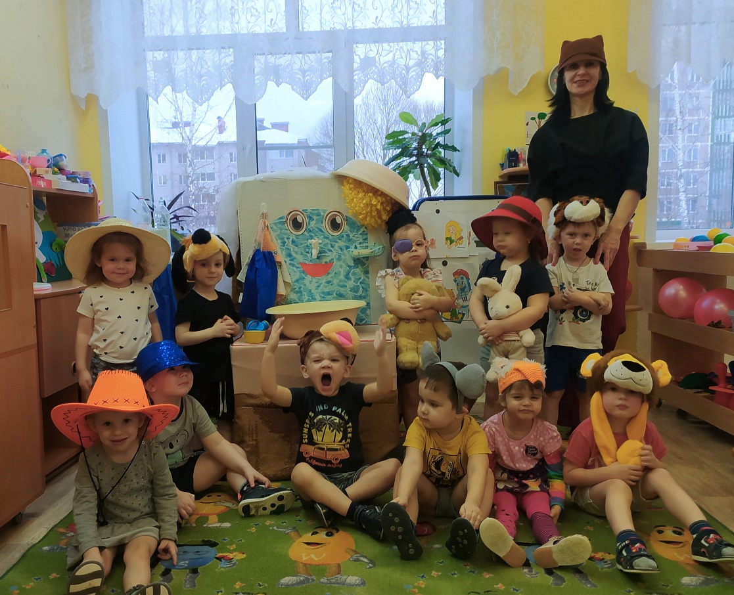
Итоговое познавательно-развлекательное событие
«Мойдодыр в гостях у ребят».

